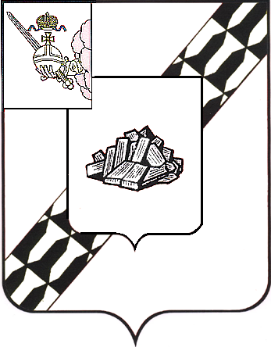

АДМИНИСТРАЦИЯ УСТЮЖЕНСКОГО
МУНИЦИПАЛЬНОГО ОКРУГА
ВОЛОГОДСКОЙ ОБЛАСТИ

ПОСТАНОВЛЕНИЕ

от 30.08.2023 № 959
г. Устюжна

Об ограничении движения
транспорта 1 сентября 2023 года

В целях обеспечения безопасности дорожного движения в период проведения торжественного мероприятия, посвященного Дню знаний, в МОУ «Гимназия», на основании статьи 38 Устава Устюженского муниципального округа Вологодской области
администрация округа ПОСТАНОВЛЯЕТ:

1. Ограничить движение транспорта 1 сентября 2023 года по переулку Терешковой от перекрестка с улицей Карла Маркса до перекрестка с улицей Интернациональная с 08 час. 00 мин. до 10 час. 00 мин.
2. Рекомендовать отделению полиции (по обслуживанию территории Устюженского муниципального района) МО МВД Российской Федерации «Бабаевский»:
- оказать содействие в контроле за соблюдением требований дорожных знаков, установленных согласно приложению к настоящему постановлению;
- обеспечить охрану общественного порядка во время проведения мероприятия 1 сентября 2023 года.
3. Рекомендовать ММХ ООО «Импульс» организовать расстановку дорожных знаков согласно приложению к настоящему постановлению
4. Опубликовать настоящее постановление в информационном бюллетене «Информационный вестник Устюженского муниципального округа» и разместить на официальном сайте Устюженского муниципального округа.

По поручению главы округа
первый заместитель главы округа - начальник
управления жилищно-коммунального хозяйства,
архитектуры, строительства и экологии А.Ю. Болтунов
Приложение
к постановлению администрации
Устюженского муниципального округа
от 30.08.2023 № 959

Дислокация дорожных знаков 01 сентября 2023 года

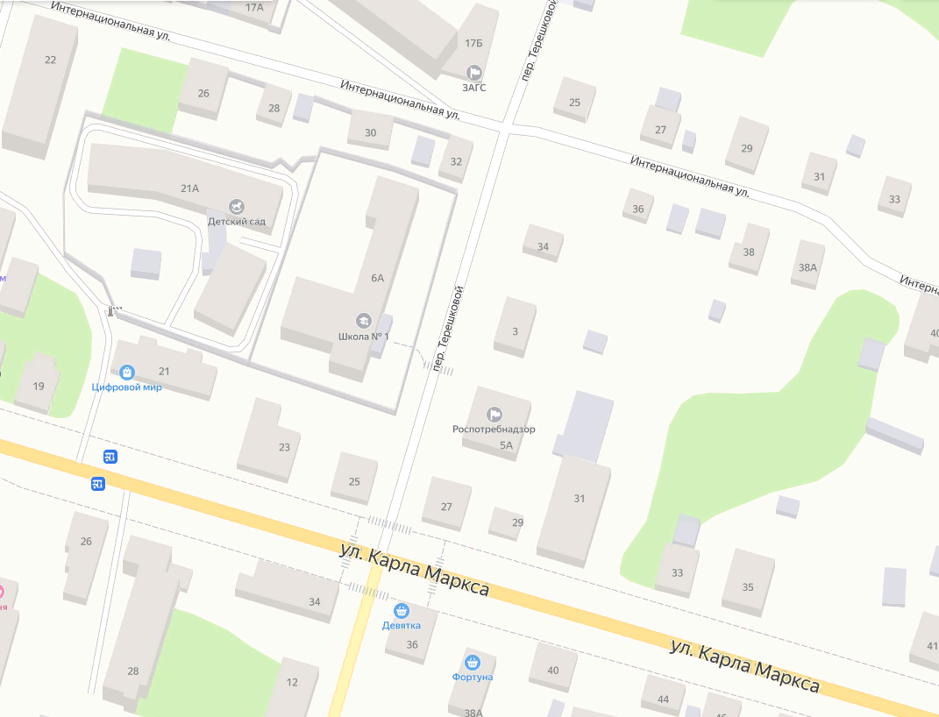

- места установки дорожных знаков

